四川省眉山市2012届高三4月第二次诊断性考试
数学（理）试题

满分150分，考试时间120分钟．
注意事项：
1．答题前，务必将自己的姓名、准考证号填写在答题卡规定的位置上．
2．答选择题时，必须使用2B铅笔将答题卡上对应题目的答案标号涂黑，如需改动，用橡皮擦擦干净后，再选涂其他答案标号．
3．答非选择题时，必须使用0．5毫米黑色签字笔，将答案书写在答题卡规定的位置上．
4．所有题目必须在答题卡上作答，在试题卷上答题无效．
5．考试结束后，将答题卡交回．
参考公式：
如果事件A、B互斥，那么
如果事件A、B相互独立，那么
如果事件A在一次试验中发生的概率是p，那么n次独立重复试验中事件A恰好发生k次的概率为
一．选择题：本大题共12小题，每小题5分，共60分．在每小题给出的四个备选项中，只有一项是符合题目要求的．
1．已知复数
A．－2 B．2 C．2i D．－2i
2．如果S=｛1，2，3，4，5｝，M=｛1，4｝，N=｛2，4｝，那么
A．｛2，3｝ B．｛2，5｝ C．｛1，2，4｝ D．｛3，5｝
3．计算
A．4 B．5 C． D．
4．如图，为互相垂直的单位向量，则向量可表示为
b
a
A．3 B．-2

C． D．
5．已知函数 ，则x=0是函数f（x）的
A．连续点 B．无定义的点 C．不连续的点 D．极限不存在的点
6．若把函数的图象向右平移m（m>0）个单位长度，使点为其对称中心，则m的最小值是
A． B． C． D．
7．“”是“直线与圆相切”的
A．充分不必要条件 B．必要不充分条件
C．充要条件 D．既不充分也不必要条件
8．已知直线⊥平面，直线m，给出下列命题：
①∥ ②∥m．③∥m ④∥
其中正确的命题是
A．①②③ B．②③④ C．②④ D．①③
9．某运输公司有7辆载重6t的A型卡车，4辆载重10t的B型卡车，有9名驾驶员。在建造某段高速公路中，公司承包了每天至少运输沥青360t的任务。已知每辆卡车每天往返的次数为A型8次，B型6次，每辆卡车每天往返的运输成本为A型160元，B型252元。每天合理安排派出的A型、B型车的车辆数，使公司成本最低，最低成本为（ ）元。
A．1372 B．1220．8 C．1464 D．1304
10．等比数列{a_{n}}的公比q＞1，第17项的平方等于第24项，则使a₁＋a₂＋…＋a_{n}＞＋＋…＋恒成立的正整数n的最小值为
A．18 B．19 C．20 D．21
11．有两排座位,前排11个座位,后排12个座位．现安排2人就座,规定前排中间的3个座位不能坐,并且这2人不左右相邻,那么不同排法的种数
A．234 B．346 C．350 D．363
12．设f（x）是定义在R上的函数，对x∈R都有f（-x）=f（x），，且当x∈[－2,0] 时，，若在区间（－2,6]内关于x的方程
（a＞1）恰有3个不同的实数根，则a的取值范围是（ ）
A．（1,2） B．（2，＋∞）
C．（1，） D．（，2）
二．填空题：本大题共4小题，每小题4分，共16分．
13．展开式中只有第六项的二项式系数最大，
则展开式中的常数项等于 ．
14．已知双曲线的一个焦点与抛物线的焦点重合，且双曲线的离心率等于，则该双曲线的方程为 ．
15．如右图，已知三棱锥P-ABC中，PA⊥面ABC，AB⊥BC，PA=2，AB=BC=，则该三棱锥的外接球的表面积为_____________．
16．设为两组实数，是的任一排列，我们称为两组实数的乱序和，为反序和， 为顺序和。根据排序原理有：即：反序和≤乱序和≤顺序和。给出下列命题：
①数组（2，4，6，8）和（1，3，5，7）的反序和为60；
②若其中都是正数，则A≤B；
③设正实数的任一排列为则的最小值为3；
④已知正实数满足为定值,则
的最小值为．
其中所有正确命题的序号为 ．（把所有正确命题的序号都填上）
三．解答题：本大题共6小题，共74分，解答应写出文字说明证明过程或推演步骤．
17．（本小题满分12分）已知书架中甲层有英语书2本和数学书3本，乙层有英语书1本和数学书4本．现从甲、乙两层中各取两本书．
（1）求取出的4本书都是数学书的概率．
（2）求取出的4 本书中恰好有1本是英语书的概率．
（3）设为取出的4 本书中英语书本数，求的分布列和数学期望E．

18．（本小题满分12分）（1）已知中，角的对边分别是，，，求．
（2）设，与的图像关于直线对称，当时，求的最大值．
A
B
C
D
E
F

19．（本小题满分12分）如图，矩形ABCD和梯形BEFC所在平面
互相垂直，BE//CF，，
．（1）证明：AE//平面DCF；
（2）当AB的长为何值时，二面角A-EF-C为；
（3）在（2）的条件下，求几何体ABE-DCF的体积。

20．（本小题满分12分）已知平面上一定点和一定直线Ｐ为该平面上一动点，作垂足为，
（1） 问点Ｐ在什么曲线上？并求出该曲线方程；（2）点Ｏ是坐标原点，两点在点Ｐ的轨迹上，若，求的取值范围．

21．（本小题满分12分）已知数列中，，其前项和满足：．（1）试求数列的通项公式；
（2）令，是数列的前项和，证明：；
（3）证明：对任意的，均存在，使得（2）中的成立．
22．（本小题满分14分）设函数，其中为常数．
（1）当时，判断函数在定义域上的单调性；
（2）当时,求的极值点并判断是极大值还是极小值；
（3）求证对任意不小于3的正整数，不等式都成立．:

参考答案

一．选择题（本大题共12个小题，每小题5分，共60分，在每小题给出的四个选项中，只有一项是符合题目要求的）
1． A． 2． D． 3． B． 4． C． 5． C． 6． B． 7． A． 8． D．
9． D．参考教材第二册（上）复习参考题七16题。
10． C．由题意得：（a₁q¹⁶）²＝a₁q²³，∴a₁q⁹＝1．
由等比数列的性质知：数列{}是以为首项，以为公比的等比数列，要使不等式成立，
则须＞，把a2＝q⁻¹⁸代入上式并整理，得q⁻¹⁸（q^{n}－1）＞q（1－），
q^{n}＞q¹⁹，∵q＞1，∴n＞19，故所求正整数的取值范围是n≥20．
11． B．∵前排中间3个座位不能坐,
∴实际可坐的位置前排8个,后排12个．
（1）两人一个前排,一个后排,方法数为CCA;
（2）两人均在后排,共A种,还需排除两人相邻的情况:AA,即A－AA;
（3）两人均在前排,又分两类:①两人一左一右,为CCA,②两人同左或同右时,有 2
（A－AA）种．
综上,不同排法的种数为CCA+（A－AA）+CCA+2（A－AA）=346．
12．D．由f（-x）=f（x），知f（x）为偶函数， 由得
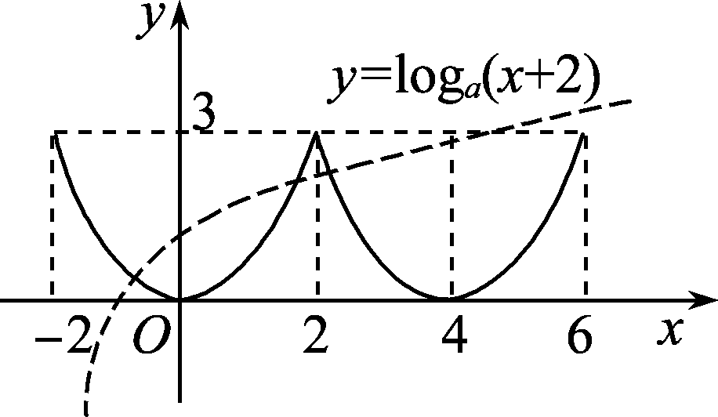
，知f（x）是周期为4的周期函数，
于是可得f（x）在（－2,6]上的草图如图中实线所示，

而函数g（x）＝log_{a}（x＋2）（a＞1）的图象如图中虚线所示，
结合图象可知，要使得方程f（x）－log_{a}（x＋2）＝0（a＞1）在区间（－2,6]内恰有3个不同的实
数根，必需且只需所以解得＜a＜2，选 D．
二．填空题（本大题共4小题，每小题4分，共16分）
13．180 14．
15．8．由已知易知球心为PC的中点，所以球半径R=．
16．① ③ ．易知①对，②错，对于③，不妨设a₁≥a₂≥a₃>0,则，
由排序原理有≥，所以最小值为3；对于④，
由=P，
则④错

三．解答题（本大题共6小题，共74分，解答应写出文字说明证明过程或推演步骤．）
17．解（1）设“从甲层取出的2本书均为数学书”的事件为A，“从乙层取出的2本书均为数学书” 的事件为B，由于A、B相互独立，记“取出的4本书都是数学书的概率”为P₁．
P₁ = P（AB） = P（A）P（B） 3分
（2）设“从甲层取出的2本书均为数学书，从乙层取出的2本书中，1本是英语，1本是数学” 的事件为C, “从甲层取出的2本书中，1本是英语，1本是数学，从乙层取出的2本书中均为数学” 的事件为D, 由于C, D互斥，记“取出的4本书中恰好有1本是英语书的概率”为P₂．
P ₂= P（C+D） = P（C）+P（D） = 6分
（3）由题意， 可能的取值为0, 1, 2，3
P（=0） = , P（=1） = , P（=2） =
P（=3） = 9分
所以的分布列为
 | 0 | 1 | 2 | 3
P
10分
12分
18．解（1） 1分
又
即， 5分
6分
（2）
8分
与的图像关于直线对称
10分
的最大值是 12分
19．解法一：（1）证明过点E作EGCF交CF于G，
连结DG，四边形BCGE是矩形，
A
B
C
D
E
F
H
G
又四边形ABCD是矩形，
四边形AEGD是平行四边形，
AE//DG，又平面DCF，
AE//平面DCF。 3分
证法2：
AE//平面DCF。 3分
（2）平面ABCD平面BEFC，ABBC，
AB平面BEFC
过点B作BHFE交FE的延长线于H，连结AH， AHFE。
故是二面角A-EF-C的平面角。 5分
在
又， 7分
当AB的长为时，二面角A-EF-C为。 9分
（3）连结AF，FB，何体ABE-DCF的体积
12分
A
B
C
D
E
F
x
y
z
解法二：如图建立空间坐标系C-xyz，
设
1分
（1），
CBAE，CBBE，所以CB平面ABE，CB平面DCF 2分
所以，平面ABE//平面DCF，故AE//平面DCF。 3分
（2），
又
，解得b=3，c=4， 5分
设平面AEF的法向量是n=（1, y, z），由n, n
解得n 7分
因为BA平面BEFC，
9分
（3）同解法一
20．解:（1）由 得: 1分
设,则,化简得: , 3分
点P在椭圆上,其方程为 5分
（2）设、，由得：，所以，
、B 、C三点共线．且,得:,即:
因为,所以 ① 8分
又因为,所以 ②
由①-②得: ,化简得: , 10分
因为,所以．
解得: 所以的取值范围为． 12分
21（1）解 由得，
，，即．
又，，
故数列的通项公式为． 4分
（2）证明 ，
． 8分
（3）证明 由（2）可知，
若，则得，化简得．
，，，，
当，即时，取即可，
当，即时，则
记的整数部分为，取即可，
综上可知：对任意的均存在使得式（2）中的成立．12分
22．解：（1）由题意知，的定义域为，
当时， ，函数在定义域上单调递增． 4分
（2）当时有两个不同解，
，
,

此时 ，随在定义域上的变化情况如下表：
 | 减 | 极小值 | 增
由此表可知：时，有惟一极小值点， 8分
（3）由（2）可知当时，函数，
此时有惟一极小值点
且
11分
令函数
14分

